Mittwoch 20.1.21

Deutsch
1) AB3D
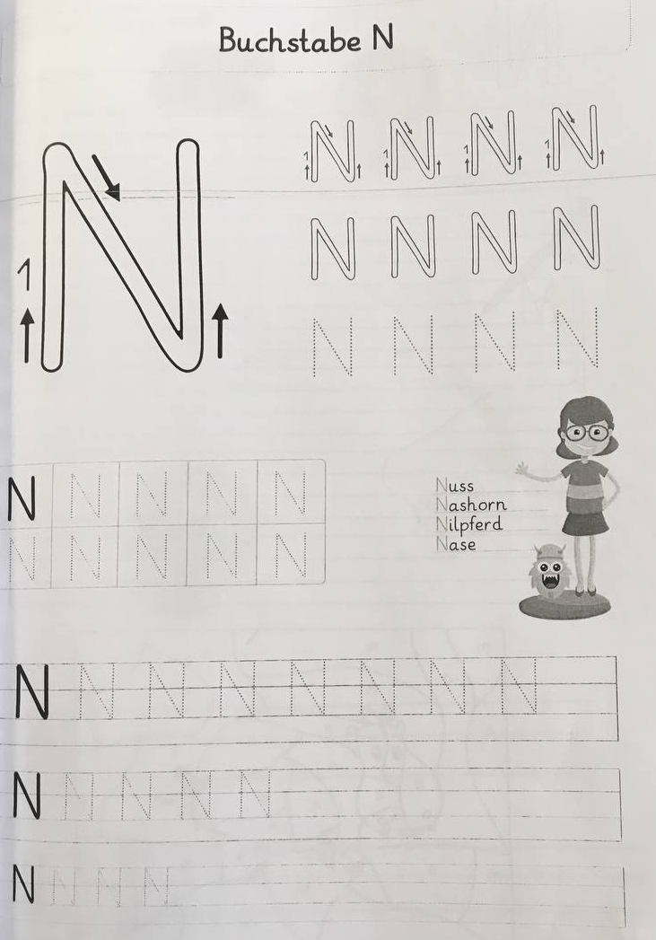
- Fahre die N mit Filzstift nach und schreibe weiter …

2) B. (Funkelsteinchen Lautschulung) S.14

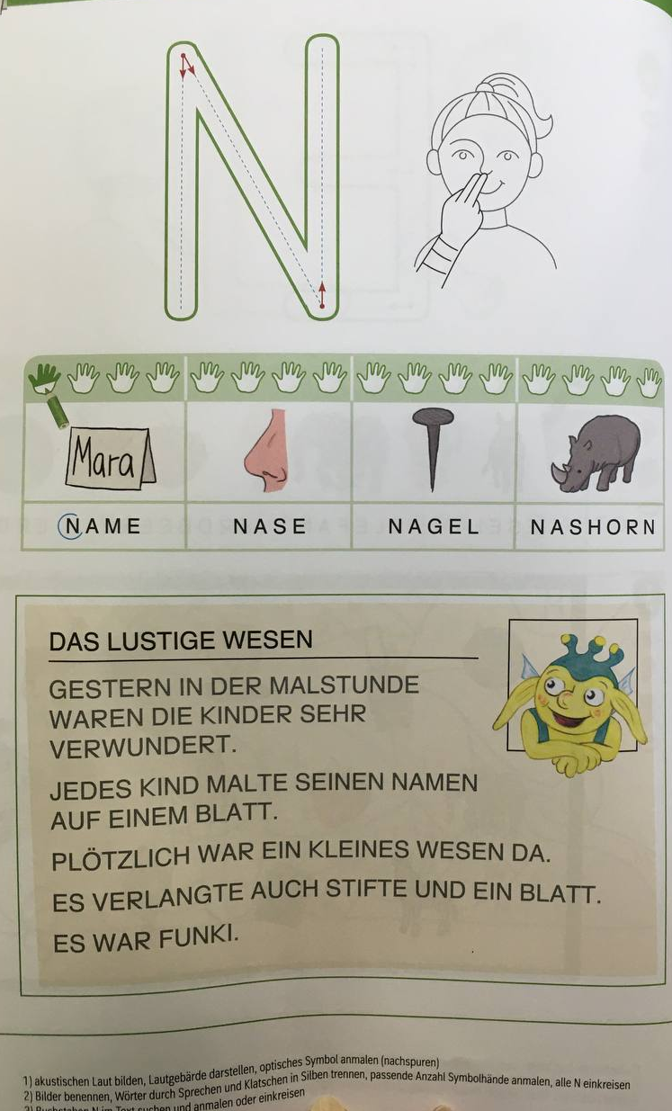 Befolge die Anleitung!

Mathematik
- AB1M
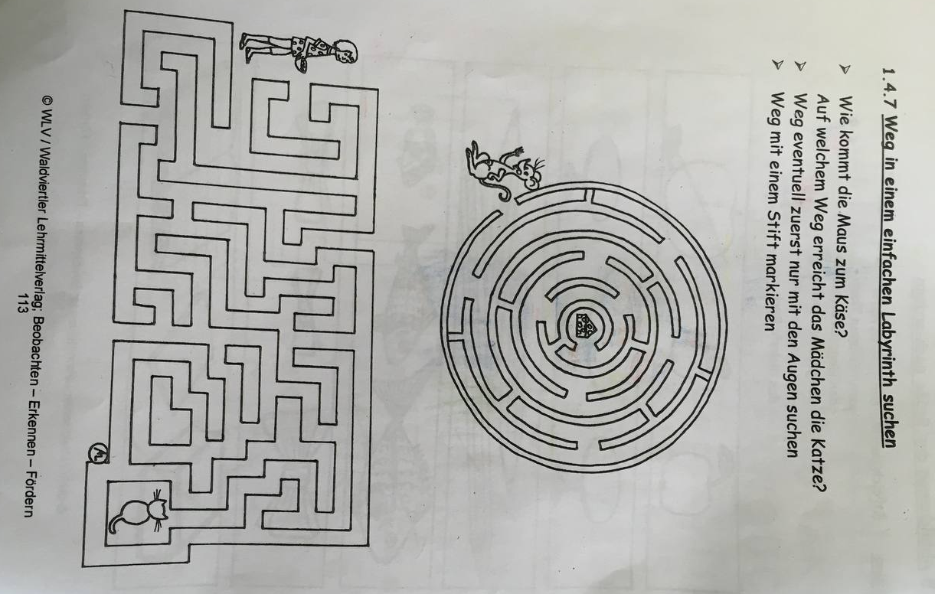 - Suche zuerst den Weg mit deinem Finger!
- Fahre den Weg anschließend mit Bleistift und dann mit Filzstift nach!

- AB2M
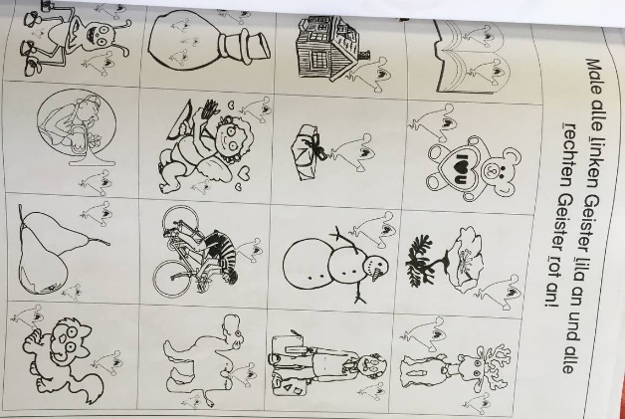
Kreise alle linken Geister blau und alle rechten Geister rot ein!

- AB3M
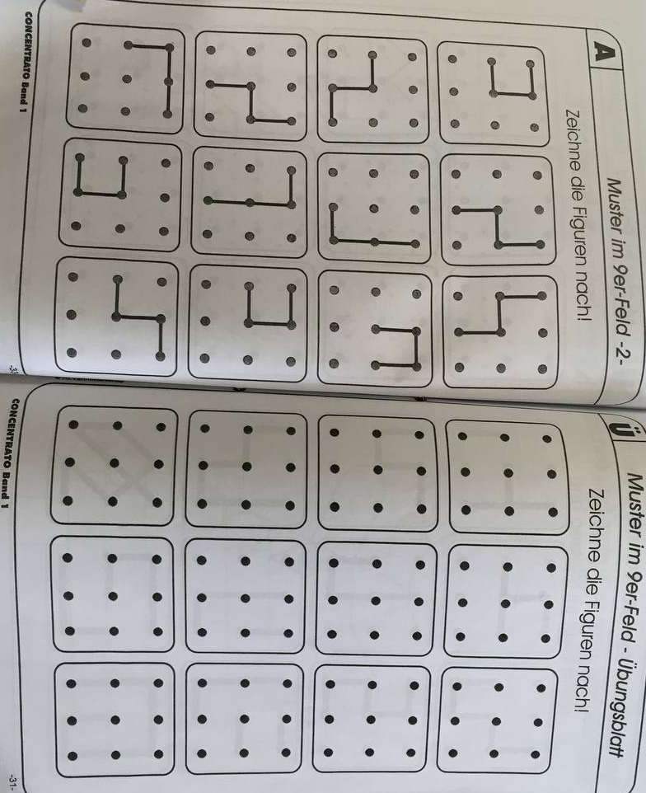 Mit Bleistift zeichnen!
Bewegung und Sport
Bewege dich vor der Tür, oder suche dir etwas aus dem Kästchen „Bewegung und Sport“ aus!

Zeichnen
AB: N – Puzzle
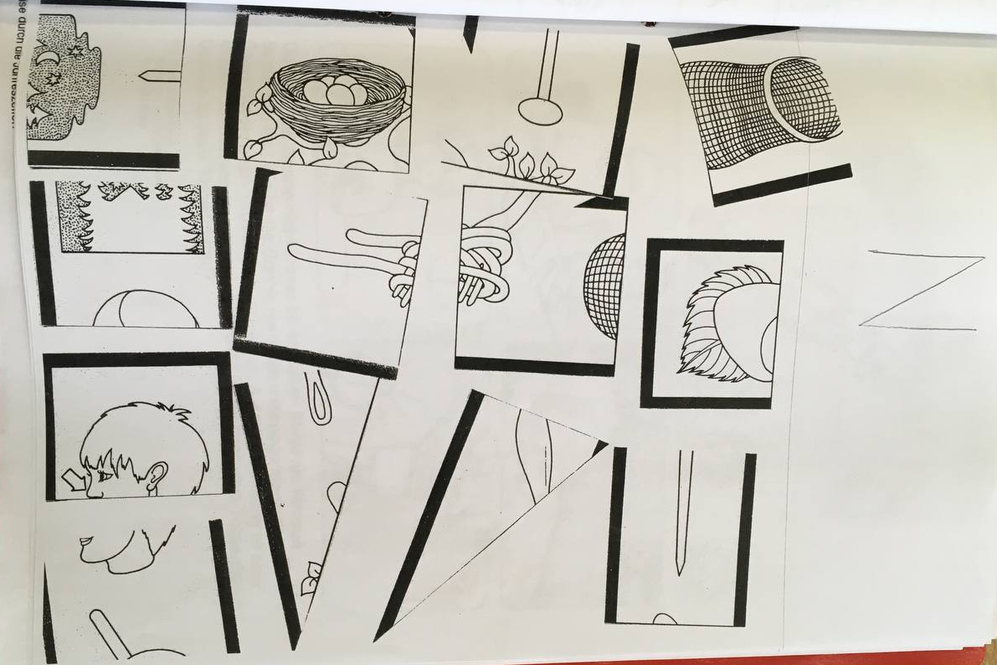

Schneide die Teile mit dem schwarzen Rand aus, klebe sie auf ein leeres AB und male die Bilder mit Holzfarben an.
- N wie Nuss, Nacht, Nagel, Nest, Nadel, Nudeln, Netz, Nase

